第十四讲 两圆的位置关系
平面上两个半径不等的圆的位置关系可分为五种情况，如图3－44所示．
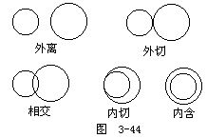
利用两圆圆心距d及两圆半径R，r(R＞r)这三个量可以判定两圆位置关系：
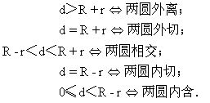
(当d=0时，两圆又称为同心圆．)
对于半径相等的两个圆，在同一平面上的位置关系只有外离、外切、相交这三种情况．
我们知道圆是轴对称图形，任何一条经过圆心的直线都是它的对称轴．在由两圆组成的平面图形中，经过两圆圆心的直线即为图形的对称轴．利用轴对称的性质，很容易理解和掌握由两圆所组成的图形中的许多性质．
如图3－45所示．⊙O₁与⊙O₂交于A，B两点，l为过O₁，O₂的直线，则l为两圆所组成的图形的对称轴．由轴对称性不难得到性质：连心线l垂直平分公共弦AB；外公切线长相等，即CD=EF；两条外公切线的夹角被l平分，即∠1=∠2．
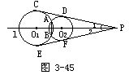
同样，两圆外切、外离、内切时的一些性质，也可以用轴对称性去理解和记忆．
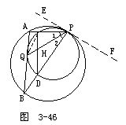
例1 如图3－46所示．两圆内切于P点，大圆的弦AB切小圆于Q，连结AP，BP交小圆于C，D，连接PQ交CD于H．求证：
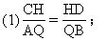
(2)∠APQ=∠QPB．
分析 若能证出CD∥AB，则
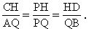
则∠QCD=∠2，由AB与小圆切于Q，可知∠AQC=∠1，只须证明∠QCD=∠AQC．
证 因为两圆内切于P点，过P作两圆的公切线EF，所以
∠PDC=∠EPC，∠PBA=∠EPA，
所以 ∠PDC=∠PBA，AB∥CD．
从而
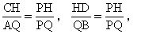
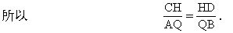
(2)连结CQ，则∠QCD=∠2．因为AB切小圆于Q，所以
∠1=∠AQC．
因为AB∥CD，所以
∠AQC=∠QCD=∠2，
所以 ∠1=∠2，
即 ∠APQ=∠QPB．
说明 两圆相切时，过切点作两圆的公切线，这是添辅助线常用的方法．
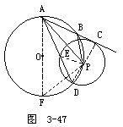
例2 如图3－47所示．⊙P的圆心P在⊙O上，⊙O的弦AB所在的直线与⊙p相切于C，若⊙P的半径为r，⊙O的半径为R．
(1)求证：PA·PB=2Rr；
(2)⊙O和⊙P的交点D，AD交⊙P于E，若⊙O和⊙P的面积之比为9∶4，且PA=10，PB=4.8，求DE和AE的长．
由这四条线所构成的三角形能否相似，因此，连接PC，过A作直径AF，连接PF，来证明△PCB∽△APF．
(2)由两圆面积为9∶4，可知两圆半径之比为3∶2，再利用2Rr=PA·PB=10·4.8可求出两圆半径．在Rt△PAC与Rt△PAF中，可利用勾股定理分别求出AC及PF的长．因为∠ADP=∠F，所以cos∠ADP=cos∠F=PF／AF．连接PE，在等腰△PED中，已知PD=PE=r及cos∠ADP，可求出DE，再利用切割线定理AC²=AE·AD，求出AE．
证 (1)过A作⊙O的直径AF，连接PF，PC．因为AF为⊙O的直径，所以
∠FPA=90°．
因为AC切⊙P于C，所以
∠PCB=90°．
又因为∠PBC=∠F，所以
△PCB∽△APF，
所以
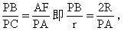
所以 PA·PB=2Rr．
(2)因为
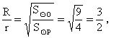
设R=3x，则r=2x．因为PA·PB=2Rr且PA=10，PB=4.8，所以
10×4.8=12x²，
所以x=2(舍负)，R=6，r=4．因为PA=10，PC=4，所以
因为AF=2R=12，所以
连接PD，PE，则PD=PE=r=4，
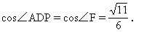
由余弦定理有
PE²=PD²+DE²-2PD·DEcos∠ADP，
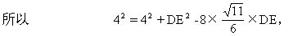
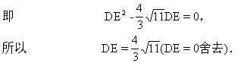
因为
AC²=AE·AD=AE(AE+DE)，
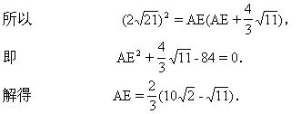
例3 如图3－48所示．△ABC内接于⊙O，∠BAC=75°，∠AB，AC边分别交于D，E点，过A点作两圆的公切线，交DE延长线于P点．(1)求AB，AC的长；(2)求AP∶PD的值．
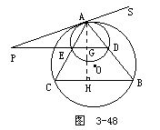
分析 (1)在△ABC中，已知两角及一边，则△ABC可解．(2)可证明DE∥BC，则△ADE∽△ABC，所以，AE∶AD=AC∶AB，再利用△PAD∽△PEA即可求得．
解 (1)因为∠C=60°，作AH⊥BC于H，所以
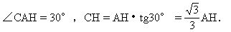
因为∠BAC=75°，所以∠BAH=45°．因为∠B=45°，所以BH=AH．设
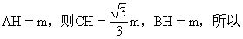
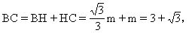
(2)因为PA切两圆于A，所以
∠B=∠SAC=∠AED，
DE∥BC，△ADE∽△ABC，
从而
因为△PAE∽△PDA，所以
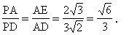
例4 如图3－49所示．在△ABC中，AB=AC，一个圆内切于△ABC的外接⊙O于M，并与AB，AC分别相切于P，Q两点．求证：线段PQ的中点是△ABC内切圆的圆心．
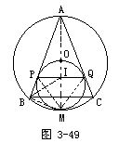
分析 注意到所给的图形是一个轴对称图形，△ABC的内心一定在对称轴AM上，AM与PQ的交点I即为PQ中点，只需证明BI是∠ABC的平分线即可．
证 AB=AC且都是⊙O的两条弦，所以O点到AB，AC的距离相等，则O在∠BAC的平分线上．又因为小圆与AB，AC都相切，所以小圆的圆心也在∠BAC的平分线上，所以小圆的圆心、O点及A点三点共线且该直线经过两圆切点M，AM为图形对称轴．设AM交PQ于I，由对称性可知，I为PQ中点．因为
AM⊥PQ，AM⊥BC，
所以 Q∥BC．
设∠APQ=2β，则∠ABC=∠APQ=2β．连结MP，MQ，MB，BI，
为AM为⊙O直径，所以∠PBM=90°，所以P，B，M，I四点共圆．所以
∠PBI=∠PMI=β，
所以BI平分∠ABC．又因为AI平分∠BAC，所以I为△ABC内心，所以线段PQ的中点是△ABC内切圆的圆心．
说明 析所求证问题时，要学会将所证明题进行等价转化，转化为一个简单的易证的问题．另外，要充分利用图形的基本性质，如本题中图形的轴对称性在解题中发挥了很大作用．
例5 如图3－50所示．在△ABC的各边向外各作一个正三角形△BCD，△CAE，△ABF．求证：这三个正三角形的外接圆共点．
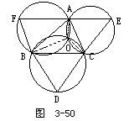
分设 ABF与正△ACE的外接圆的另一交点为O，要证明正△BCD的外接圆也过O点，即证明了O，B，D，C四点共圆．
证 △ABF与正△ACE的外接圆交于O点，连接OA，OB，OC．因为
∠AOC+∠E=180°，
∠AOB+∠F=180°，∠E=∠F=60°，
所以 AOC=∠AOB=120°，
∠BOC=360°-∠AOC-∠AOB=120°．
又因为∠D=60°，所以
∠BOC+∠D=180°，
所以O，B，D，C四点共圆，即正△BCD的外接圆也通过O点，于是△ABF，△ACE，△BCD的外接圆共点．
说明 若干个圆共点常用的方法主要有以下两个：
(1)先证其中两圆相交(或相切)于某点，然后证明此点在其他圆上，即把共点圆的问题转化为共圆点的问题．
(2)找出某一定点，然后证明该点在各个所设圆上(这定点一般为特殊点)．
练习十四
1．如图3－51所示．⊙O₁与⊙O₂相交于A点，过A作直线交⊙O₁于C，交⊙O₂于B．设M是O₁O₂的中点，N是BC的中点，求证：MN=MA．
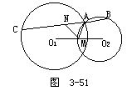
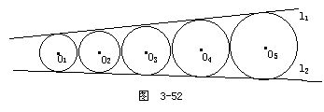
2．如图3－52所示．五个圆顺次相外切，并且都和直线l₁，l₂相切，如果已知大圆半径是18，最小圆半径是8，试求正中间⊙O₃的半径．
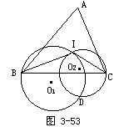
3．如图3－53所示．I为△ABC的内心，过B作⊙O₁与直线CI相切于I点，又过C作⊙O₂与直线BI相切干I点．求证：⊙O₁，⊙O₂的一个交点D与△ABC的外接圆共点．

